# 基于人工神经网络的控制系统案例分析

——**变风量空调控制系统分析**

## 问题背景分析

变风量VAV(variableairvolume)空调系统是为满足节能的要求而出现的，但是VAV系统目前在我国的使用率很低，其中一个重要原因是VAV系统空气调节过程及各执行 器的运行特性具有高度非线性，使得系统建模困难，且由于外界气候和空调区域内人员的活动变化很大，对系统形成很大的干扰，难以实现稳定控制。这就需要研究 适当的控制手段，以保证系统的节能效果和运行的稳定性。人工神经网络以求得问题的满意解为目标，非常适用于VAV空调系统的控制。

## 二、系统结构

控制方案框图如图1所示，控制系统中使用了3个前向神经网络，分别用作空调区域预测模型、负荷预测模型和优化反馈控制器。

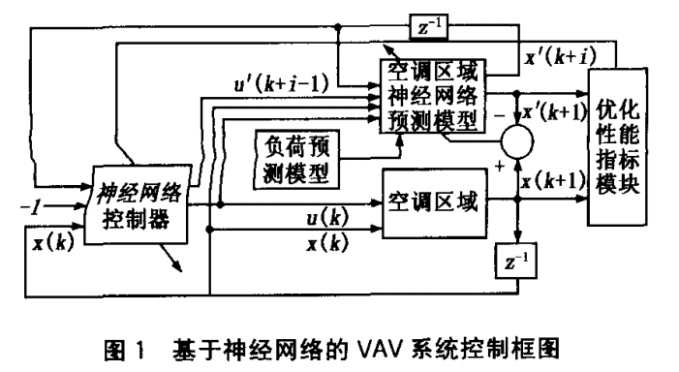

## 三、技术原理

### 1.1利用神经网络建立空调房间预测模型

在建立控制系统之前需要离线辨识被控对象，即建立空调区域的预测模型，这里选用BP网络实现。

首先需要选取训练样本集，根据空调区域所处地区、建筑物围护结构、可能的人员密度、设备功率和灯具功率以及新风量标准，通过调节各执行机构的状态，选择所有可能的送风风速、冷水流量和送风空气含湿量，在不同的条件下测量室内温湿度和送风温度。每隔15min进行一次数据采集和预测，建立神经网络训练样本集。在训练神经网络完成动态特性学习期间，要注意神经网络的泛化问题[2]，此时需要获取足够多的对象动态数据，这些数据应该覆盖VAV系统的全部操作范围。

### 1.2利用神经网络预测湿负荷和冷负荷

由于预测控制系统在一个采样时间间隔内需要使用预测模型的输出进行滚动优化，一些相关参数只能通过参数预测模型获取，包括室内湿负荷和冷负荷等。

本文采用3层前向神经网络作为预测模型，在建筑物所在地区确定后，可选室外围护结构参数、室外气象参数以及室内设备、人员等参数作为神经网络的输入。可以根据办公建筑的功能，估计人员密度、灯具功率密度、设备功率密度和新风量标准。

这里采用一个神经网络，同时预测湿负荷和冷负荷，网络输入层节点有10个，分别对应于墙地比、窗墙比、人员密度、灯具功率密度、设备功率密度、新风量标准、室内外温度、室内外湿度；输出层节点数有2个，分别对应于湿负荷和冷负荷，输出层神经元激发函数取线性函数；隐层神经元有15个，其激发函数取tansig（·）函数。

室内设计温度取24~28℃，室内设计相对湿度取40%~65%；建筑物围护结构选择北京地区典型办公建筑结构，室外气象参数选择北京地区夏季典型气象参数5]；由于无法直接测量负荷，湿负荷和冷负荷值采用文献[5]提出的计算方法进行计算，作为样本数据的输出值。通过对各种数据的组合，选取了3万多组样本数据，对神经网络进行训练，建立了神经网络负荷预测模型。由于篇幅所限，此处不再赘述。

### 1.3神经网络预测优化控制算法

优化控制理论中，非线性MIMO系统控制可以通过Hamilton-Jacobi-Bellman（HJB）方程[1]获得一组优化控制量，HJB方程采用的是优化反馈控制，又称为动态规划DP（dynamic programming），其求解过程需要进行大量的计算，且需占用大量的存储空间，尤其对于高阶非线性系统而言更是如此，这个问题被称为维数灾问题1]。本文采用多层前向网络来得到控制系统的最优反馈控制解。

多层前向神经网络有一个显著的优点，即具有内在的非线性特性，它可以以所期望的精度逼近任意非线性函数[]，因此，可以考虑利用多层前向神经网络来近似求解DP问题，此时神经网络作为优化反馈控制器出现，这种控制系统不需要占用过多的计算时间和存储空间，对于非线性MIMO系统而言，可以解决用DP方法难以解决的优化问题。

#### 1.3.1神经网络反馈控制器结构

变风量非线性系统的数学模型：

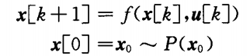

式中 $x[k]∈R^{n}$ 为n维状态向量，本文取室内温 湿度和送风温度作为状态变量； $u[k]∈R^{p}$ 为p维控制向量，本文取送风量和冷水流量作为控制量； k=0，1，2，…，表示当前时刻；x_0为初始状态值， P(x0)表示与‰相关的概率分布。

设神经网络控制器方程为



式中W为神经网络控制器的权值阵。控制器采用3层前向神经网络，网络输入层有3个神经元，输入量分别为室内温湿度和送风温度；输出层有2个神经元，输出量分别为送风风速和冷水流量，隐层神经元个数为5个。

#### 1.3.2神经网络控制器训练算法

在得到被控对象（即空调区域）的预测模型后，在线训练神经网络控制器以得到优化控制量序列u（k），k=0，1，2，…，使得性能指标J达到最小：



滚动优化状态终值相等，即x[t_1] = x'[t_1+M]，其中x[t1为本次滚动优化状态初始值，x'[t'_1+M]为上次滚动优化状态终值，当t_1=0时，有x[0]=x0~P（x0）。

利用Lagrange乘子法，可写出k<N-M内的增广泛函：

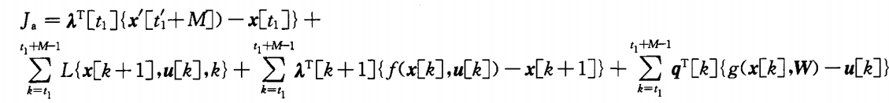

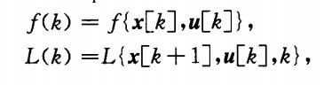



构造Hamiltonian函数：



取lambda[t_1+M]=0，则增广性能指标可以写为

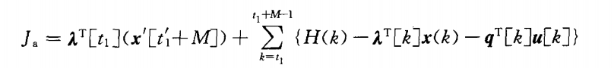

对于k<N一M时间范围，考虑由状态向量、于最优控制和最优状态的变分所引起的性能指标控制向量和神经网络控制器权值（包括阈值）相对变分：



使J。为极小的必要条件是：对于任意的变分8x[k]，8u[k]和W，8J。等于

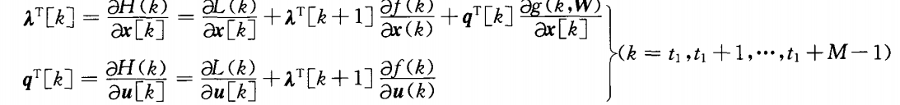

优化条件：

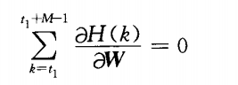

通过上述推导，可以得出神经网络预测控制器的训练算法，如下：

a）初始化控制器神经网络，将各个连接权值设为[一0.5，+0.5]之间的随机数；选定预测时域M以及权值更新率u。

b）在状态空间中根据概率分布x[0]=xo～P（xo）选择状态初值。

c）设当前时刻为k=t1，按照图1结构，利用被控对象神经网络模型得出k+1时刻的状态变量x[k+1]的值，并用控制器神经网络推算出控制量值u[k]，然后利用空调区域预测模型和控制器神经网络推算出从ti+1时刻到th+M-1时刻（即k=th+1，ti+2，…，ti+M-1）的状态变量值和控制量值，并将所计算出的数据保存起来。注意在推算过程中要实时预测负荷参数。d）设置[h+M]=0，对于k=th+M-1…，th+2，ti+1，th，利用c）计算出的状态变量值和控制量值，从后向前分别计算出Lagrange乘子向量g（k）和a（k）：

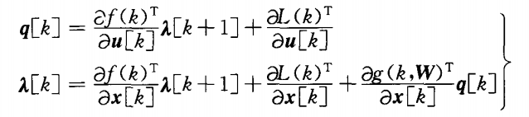

e）根据计算出的g[k]，对于k=t1+M-1，…，ti+2，th+1，th，通过下式修正神经网络控制器的权值，其中W是权值阵，u是权值更新率：

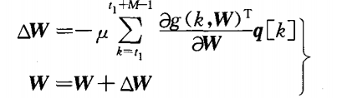

f）重复d）～e）步操作，不断修改神经网络的权值，直至△W=0。

g）ti=ti+1，重复c）~f）操作，分别计算出以后各个时刻控制量的值，直至控制过程结束。

#### 1.3.4预测时域的选择

预测控制的最主要特征表现在滚动优化，因此在整个控制算法中，预测时域N的取法非常重要，N表示预测的步数。预测时域如果选得过小，快速性会有所提高，但系统稳定性和鲁棒性会变差；如果选得过大，其鲁棒性会提升，但动态响应变慢。因此在实际应用中需要折中考虑，可以根据被控对象的动态特性以及干扰信号的周期，先确定一个初步的预测时域，需要覆盖对象的全部暂态过程，然后在调试过程中加以修改。

## 四、控制效果（运行效果）

本文在Matlab环境下采用上述控制方案对变风量控制系统进行了仿真研究，被控对象为如下图给出的某单区域变风量系统的模型。

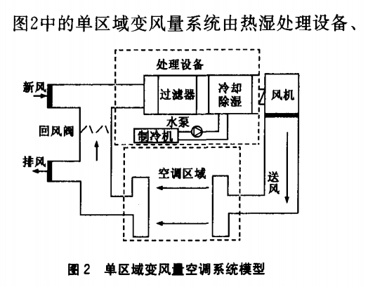

本文将PMV指标和能耗指标共同作为优化性能指标，协调考虑两者的关系，利用神经网络的自学习、自适应能力来处理对象的非线性和不确定性，建立了一种适用于变风量非线性MIMO系统的控制算法，将人工神经网络、预测控制和非线性优化算法结合起来，神经网络作为非线性反馈控制器来优化系统的性能，以克服动态规划算法的维数灾问题，并利用多步预测克服各种不确定性和复杂。

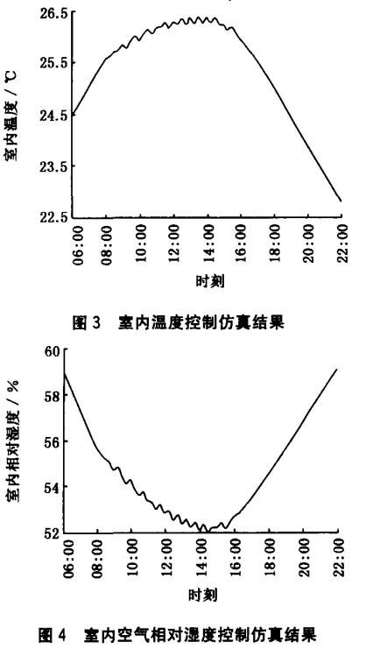

仿真结果表明，在系统参数随外在环境不断变化的情况下，控制系统能够克服干扰和不确定性因素的影响，实现了能耗指标和舒适性指标的优化控制。